浙江中一检测研究院股份有限公司职业卫生网上公开信息表
单位名称 | 浙江汉声精密机械有限公司
单位地址 | 平湖市新埭镇虹桥北路588号 | 联系人 |  | 杨力强
项目名称 | 浙江汉声精密机械有限公司职业病危害现状评价报告书
技术服务项目组员名单 | 高真真、刘丽、柳晓静、林彦铭、井瑜
现场调查时间 | 2022/9/3
现场调查技术人员 | 柳晓静、徐雷 | 企业陪同人 | 杨力强
现场调查图像证明 | 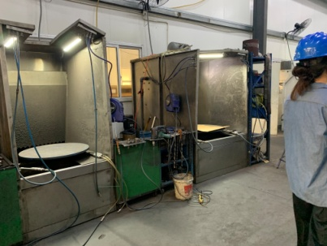
现场采样、检测时间 | 2022/9/6~9/8
现场采样、检测人员 | 孙建宇、徐雷、柳晓静、刘丽、李丹霞、纪燕平 | 企业陪同人 |  | 杨力强
现场采样、检测图像证明 | 